Analisis Spasial Rawan Penyebaran Covid-19 Di Kecamatan Sukarame Pada Tahun 2020 Hingga Tahun 2023

Malinda Rosy Fresia¹, Armijon² Fauzan Murdapa³

¹²³Universitas Lampung ; Jl. Prof. Dr. Soematri Brojonegoro No. 1 Bandar Lampung 35145
Jurusan Teknik Geodesi dan Geomatika FT – UNILA
malinda_rosy@yahoo.com

(Diterima 02 Juni 2023 , Disetujui 20 Desember 2023)

Abstrak

Kecamatan Sukarame merupakan salah satu Kecamatan yang menyumbang kasus Covid-19 terbesar di Kota Bandarlampung dengan jumlah 1.049 kasus Covid-19 dan termasuk salah satu daerah yang memiliki resiko tinggi Covid-19. Salah satu upaya yang bisa dilakukan dalam mengantisipasi penyebaran Covid-19 yaitu dengan cara membatasi akses dan menjaga jarak pada wilayah yang berpotensi sebagai daerah rawan penyebaran Covid-19. Oleh karena itu perlu dilakukan analisis daerah rawan penyebaran Covid-19 agar membantu pemerintah dalam mengambil kebijakan terkait daerah rawan Covid-19 untuk menekan angka kasus Covid-19.Metode yang digunakan yaitu scoring, pembobotan parameter menggunakan Analytical Hierarchy Process (AHP) untuk mengetahui parameter yang mempengaruhi dalam penyebaran Covid-19 dan interpolasi spasial menggunakan metode Inverse Distance Weighting dalam menentukan sebaran daerah rawan Covid-19 serta dilakukan uji akurasi terhadap daerah rawan Covid-19 dengan perhitungan menggunakan metode confusion matrix berdasarkan pengambilan data sample dilapangan. Hasil penelitian menunjukan faktor yang mempengaruhi penyebaran Covid-19 menggunakan Analytical Hierarchy Process (AHP) adalah mobilitas dari pekerja yaitu sebanyak 64%, mahasiswa sebanyak 28% dan pelajar sebanyak 8%. Hasil interpolasi sebaran daerah rawan Covid-19 dengan tingkat kerawanan tinggi tersebar di arah utara, barat dan selatan Kecamatan Sukarame yaitu Kelurahan Korpri Raya, Korpri Jaya, Way Dadi, Way Dadi Baru dan Kelurahan Sukarame. Perhitungan uji akurasi menggunakan confussion matrix menunjukan nilai akurasi keseluruhan yaitu 87,5% dan dianggap sudah baik (acceptable result).

Kata kunci: AHp, Covid-19, Interpolasi IDW

- PENDAHULUAN
Pada tahun 2020, dunia sedang dilanda oleh pandemi hebat bernama Covid-19 (Corona Virus Disease). Peningkatan dari hari kehari jumlah pasien terinfeksi virus Covid-19 sudah sulit untuk diatasi. Virus penyebab Covid-19, Sars-CoV-2 alami mutasi yang membentuk varian baru yang paling baru sudahterdeteksi di banyak negara adalah varian Omicron. Kasus pertama Omicron di Indonesia pertama ditemukan pada bulan maret 2021. Pandemi virus ini telah menimbulkan dampak besar bagi negara Indonesia. Tidak hanya dirasakan oleh sektor kesehatan tetapi pandemi juga memukul sektor-sektor lain seperti ekonomi, industri, pendidikan, sosial dan pariwisata.

Pada website Dinas Kesehatan Provinsi Lampung tercatat total kasus terkonfirmasi 49.655 kasus. Tercatat dengan kasus kematian yaitu 3.821 kasus dengan CFR (case fatality rate) 5,51%. Tingkat CFR ini sangat mengkhawatirkan mengingat rata-rata CFR Nasional yang hanya 2,75% dan Kecamatan Sukarame yang merupakan Kecamatan yang menyumbang kasus Penyebaran Covid-19 terbesar di Kota Bandarlampung dengan jumlah 1.049 kasus Covid-19 dan termasuk salah satu daerah yang memiliki resiko tinggi Covid-19. Salah satu upaya dapat dilakukan oleh pemerintah untuk mengantisipasi- penyebaran Covid-19 dengan cara membatasi akses dan menjaga jarak pada wilayah yang berpotensi sebagai daerah rawan penyebaran Covid-19. Karena itu pentingnya mengetahui daerah rawan penyebaran Covid-19 supaya membantu pemerintah dalam mengambil- suatu kebijakan terkait daerah rawan Covid-19 untuk menekan angka kasus Covid-19. Terkait informasi daerah rawan Covid-19 di Provinsi Lampung pemerintah memberikan peta daerah rawan Covid-19 berdasarkan batas administrasi kabupaten atau kota serta jumlah penderita sehingga yang sebenarnya kasus Covid-19 hanya sedikit statusnya menjadi daerah rawan Covid-19.

Padahal sudah jelas penyebaran Covid-19 disebabkan oleh interaksi penderita dengan orang lain, semakin jauh penderita dengan orang lain maka tinggkat kerawanan semakin rendah. Maka jarak perlu diperhitungkan dalam penyebaran Covid-19.Sehingga pe-nulis ingin membuat ulang peta rawan Covid-19 berdasarkan interaksi penderita yang dilihat dari posisi dan jarak. Dimana penderita diwakili oleh posisi dan daya tular diwakili oleh jarak karena terdapat unsur posisi dan jarak salah satu yang bisa di manfaatkan secara analisis spasial karena berhubungan dengan jarak dan posisi sehingga bisa diketahui dimana daerah rawana jika mempertimbangkan jarak.

Berdasarkan permasalahan diatas penulis bermaksud untuk melakukan penelitian analisis spasial daearah rawan penyebaran Covid-19 di kecamatan sukarame dengan memanfaatkan data spasial berupa titik sebaran Covid-19 berdasarkan jarak dan posisi penderita dalam penyebaran Covid-19 yang kemudian di petakan dengan- memanfaatkan SiG yang di kombinasi dengan metode Inverse Distance Weighting yang akan menggambarkan- daearah rawan Covid-19 yang berdasarkan koordinat dan jarak penderita dalam menyebarkan Covid-19.

Tunjauan Pustaka

2.1. Pandemi Covid-19 di Kecamatan Sukarame
Pada website Dinas Kesehatan Provinsi Lampung diinformasikan bahwa per 23 November 2021 sebanyak 4.995 kasus dan meninggal sebanyak 3.821 dengan CFR (case fatality rate) 5,51%. Tingkat CFR ini sangat mengkhawatirkan mengingat rata-rata CFR Nasional yang hanya 2,75%. bahkan berdasarkan laporan satgas penanganan Covid-19 nasional, CFR Provinsi Lampung dalam tiga bulan terakhir terus melonjak tinggi dibandingkan Provinsi lain di Indonesia dimana kontribusi terbesar berasal dari Kota Bandarlampung sebagai ibukota dari Provinsi Lampung dan otomatis menjadi pusat perekonomian dari Provinsi Lampung.

2.2. Analytical Hierarchy Process

Menurut Thomas L.Saaty Analytical Hierarchy Process (AHP) digunakan sebagai metode pengambilan keputusan dalam analisis spasial dengan teknik pembobotan mengenai parameter paling mempengaruhi dalam penyebaran Covid-19 di Sukarame. Model pendukung keputusan ini akan menguraikan masalah multi faktor atau multi kriteria yang kompleks menjadi suatu hirarki. Dengan hirarki, suatu masalah yang- kompleks dapat diuraikan ke dalam kelompok - kelompoknya yang kemudian diatur menjadi suatu bentuk hirarki sehingga permasalahan akan tampak lebih terstruktur dan sistematis.

Penentuan prioritas dengan metode AHP dilakukan melalui beberapa tahapan yaitu:
- Menyusun hierarki.
- Menilai kriteria dan alternatif.
- Memilih prioritas.
- Menentukan nilai konsistensi logis.
Di dalam mengambil keputusan, penting untuk diketahui baik tidaknya nilai konsistensi yang digunakan. Adapun langkah-langkah yang harus dilakukan adalah:
- Menghitung nilai perbandingan yang sudah ditetapkan dengan membagi nilai skala yang ada di setiap sel dibagi dengan nilai sel prioritas.
- Hasil pehitungan dari langkah no. 1 di masing-masing sel bagi dengan jumlah total di masing-masing kolom.
- Mencari Eigen dengan cara menghitung rata-rata per baris

- Menentukan nilai indeks konsistensi (CI). Menggunakan rumus:
Indeks Konsistensi ( CI) = $\frac{λ Maks-n}{n-1}$ (1)
Keterangan : n = banyaknya kreteria.
- Menetukan rasio konsistensi (CR)
Rumus yang digunakan sebagai berikut:
CR= $\frac{Indeks Konsistensi (CI)}{Random Indeks (RI)}$ (2)
Keterangan:
CR = Rasio Konsistensi
CI = Indeks Konsistensi
RI = Indeks Random Konsistensi
- Memeriksa konsistensi hierarki. Jika hasil perhitungan nilai rasio konsistensi lebih dari 10%, maka harus diperbaiki atau dihitung ulang. Tapi jika rasio konsistensi kurang atau sama dengan 0,1maka dapat dinyatakan benar nilai perhitungannya.

2.3. Analisis Spasial
Menurut Bintarto dan Hadisumarno (1991), Analisis spasial atau yang sering disebut juga analisis keruangan, mempelajari perbedaan lokasi mengenai sifat -sifat penting. Pada analisis keruangan perlu diperhatikan adalah penyebaran penggunaan ruang yang akan digunakan untuk berbagai kegunaan yang dirancang. Pada analisa keruangan ini dapat dikumpulkan data lokasi yang terdiri dari data titik (point data) dan data bidang (areal data).Pendekatan keruangan- merupakan suatu cara pandang atau kerangka analisis yang menekankan eksistensi ruang dalam perspektif geografi dapat dipandang dari struktur (spatial structure), pola (spatial pattern) dan proses (spatial processes).

2.4. Interpolasi Spasial Dengan Teknik Inverse Distance Weighting
Interpolasi spasial adalah nilai titik observasi yang berdekatan akan memiliki nilai yang sama atau mendekati dibandingkan dengan nilai titik yang lebih jauh (Hukum geografi Tolber; dalam Cristanto dkk, 2005). Metode IDW merupakan interpolasi yang mempertimbangkan jarak sebagai bobot, jarak yang dimaksud disini adalah jarak datar dari titik data (sampel) terhadap blok yang akan di estimasi. Jadi semakin dekat jarak antar titik sampel dan blok yang akan diestimasi maka semakinbesar bobotnya begitu juga sebaliknya (Agung dkk,2018).

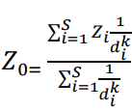 (3)
Keterangan:
$Z_{0}$ = Perkiraan nilai pada titik 0
$Z_{i}$ = Apakah nilai z pada titik kontrol i
$d_{1}$= Jarak antara titik 1 dan titik 0
K = Semakin besar k, semakin besar pengaruh poin tetangga
S = Jumlah titik S yang digunakan

2.5. Uji Akurasi
Pada dasarnya, uji akurasi dilakukan setelah dilakukan pengambilan sample di lapangan. Hasil klasifikasi perlu dilakukan pengujian agar menghasilkan data yang dapat diterima dengan tingkat ketelitian tertentu. Dasar yang dipakai sebagai acuan keakurasian hasil klasifikasi/interpretasi yakni sebesar 70%. Pengujian ketelitian yang dimaksud adalah melakukan perbandingan dengan menyusun matriks kesalahan (confussion matrix). Pengujian dilakukan terhadap sampel yang mewakili objek tertentu dalam suatu polygon objek dengan koordinat lokasi yang sama di lapangan. Sampel yang telah diambil dari lapangan dibandingkan dengan kelas objek hasil klasifikasi pengolahan data ( Peraturan Kepala BIG No 15 tahun 2014 ).
Ketelitian pengguna = $\frac{diagonal (ii)}{jumlah baris (i)}$ x 100% (4)
Ketelitian pembuat = $\frac{diagonal (ii)}{jumlah kolom (i)}$ x 100% (5)

Dari matriks uji ketelitian tersebut dapat dihitung nilai ketelitian atribut atau akurasi keseluruhan (overall accuracy) suatu unsur peta dasar sebagai berikut, yaitu:

Akurasi keseluruhan = $\frac{N_{benar}}{N}$ x 100% (6)
$N_{benar}$ = total sample diagonal
N = total sample keseluruhan

3. METODE PENELITIAN
3.1. Waktu Penelitian
Pelaksanaan penelitian dilakukan di daerah rawan penyebaran Covid-19 di Provinsi Lampung yaitu Kota Bandarlampung tepatnya di Kecamatan Sukarame yang terdiri dari enam kelurahan, yaitu Kelurahan Kopri Jaya, Kelurahan Kopri Raya, Kelurahan Sukarame, Kelurahan Sukarame Baru, Kelurahan Way Dadi dan Kelurahan Way Dadi Baru Waktu pelaksanaan penelitian memiliki durasi kurang lebih 6 bulan, yaitu dari bulan November 2021- April 2022.

3.2.Alat Penelitian
Pada pelaksanaannya, penelitian ini memanfaatkan peralatan sebagai berikut:
- Perangkat Keras:
- Laptop Asus A442U

- Perangkat Lunak:
- ArcGis
- Microsoft Office Word
- Microsoft Exel
- Google Maps

  - Data Penelitian
Data yang digunakan dalam penelitian ini :
- Data penderita Covid-19 di Kecamatan Sukarame
- Peta sebaran fasilitas umum Kota Bandarlampung
- Peta administrasi Kecamatan Sukarame
- Kuisioner Covid-19

  - Tahapan Penelitian
Penelitian ini dilakukan dalam berbagai proses tahapan yang lebih jelasnya akan disajikan dengan diagram alir dibawah ini:
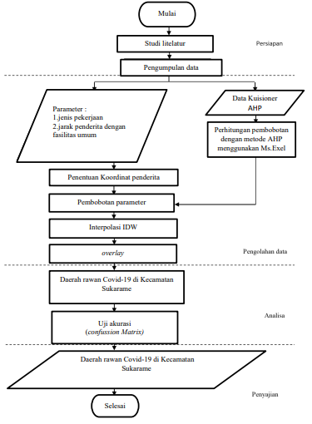
Gambar 1. Diagram Alir Penelitian

- Hasil dan Pembahasan
4.1. Analisis AHP
Pembobotan didapatkan dari hasil memberikan kuisioner kepada tim Covid-19 yang berada di Puskesmas Sukarame dan Puskesmas Permata Sukarame, kemudian dilakukan perhitungan bobot parameter menggunakan metode AHP dan didapat bahwa jarak maksimum penyebaran Covid-19 oleh penderita adalah 11 km penderita yang bekerja menjadi faktor yang berpengaruh dengan bobot 64% dengan jarak penyebaran 7 km, mahasiswa 28% dengan jarak 3 km dan faktor yang memiliki pengaruh kecil yaitu pelajar dengan bobot 8% serta jarak penyebarannya 1km.
Tabel 1. Nilai Bobot Parameter AHP
No | Parameter | Bobot | Bobot (%)
1 | Pelajar | 0.08 | 8%
2 | Mahasiswa | 0.28 | 28%
3 | Pekerja | 0.64 | 64%

4.2. Daerah Rawan Penyebaran Covid-19
Peta daerah rawan penyebaran Covid-19 ini diperoleh dari hasil pengolahan menggunakan Inverse Distance Weighting. Klasifikasi daerah rawan penyebaran Covid-19 dibagi menjadi tiga kelas. Peta Daerah rawan Covid-19 didapat dari Interpolasi IDW dilakukan pada data Covid-19 per dua- minggu. Dari tahun 2020 sampai dengan tahun 2021.

  - Uji Akurasi
Uji akurasi yang dilakukan pada penelitian ini adalah dengan menggunakan data penderita yang di overlay dengan peta uji satu dan dua yang telah dibuat yang kemudian dilakukan proses perhitungan confusion matrix didapatkan hasil sebagai berikut:
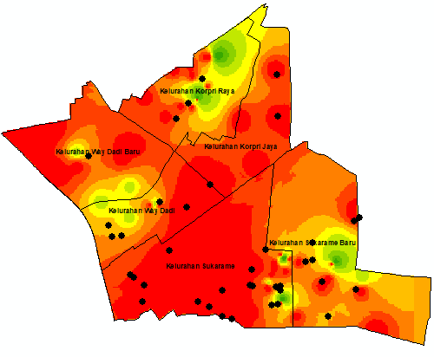
Gambar 2. Daerah uji 1 rawan penyebaran Covid-19

Gambar (2) didapat dari proses union atau penggabungan daerah rawan pada bulan september 2020 hingga daerah rawan bulan agustus minggu 3 dan 4 tahun 2021 kemudian dilakukan uji berdasarkan data penderita yang sudah ada yaitu data pada minggu 1 dan 2 bulan september tahun 2021. Setelah itu dilakukannya perhitungan dengan confusion matrix sebagai berikut:

Tabel 2. Perhitungan confusion matrix daerah uji 1
kesesuaian | sesuai | tidak sesuai | Total | Produccer Accuracy | User Accuracy
sesuai | 33 | 0 | 33 | 0% | 100%
tidak sesuai | 0 | 0 | 0 | 0% | 0%
Total | 33 | 0 | 33

Dari tabel 2, dapat diperoleh nilai akurasi keseluruhan (overall acurracy) sebesar 100%. Nilai tersebut didapat berdasarkan referensi rumus dengan perhitungan sebagai berikut:
Total sample diagonal = 33
Total sample keseluruhan = 33

Akurasi keseluruhan (overall acurracy) = $\frac{33}{33}$ x 100%
= 100%

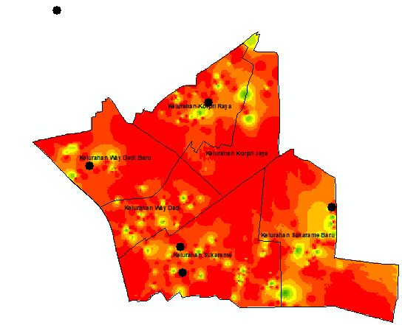
Gambar 3. Daerah uji 2 rawan penyebaran Covid-19

Gambar (3) didapat dari proses union atau penggabungan daerah rawan pada bulan september 2020 hingga daerah rawan bulan september minggu 1 dan 2 kemudian- dilakukan uji dengan berdasarkan data penderita yang sudah ada yaitu data pada minggu 3 dan 4 bulan september 2021. Setelah itu dilakukannya perhitungan menggunakan confusion matrix sebagai berikut:

Tabel 3. Perhitungan confusion matrix daerah uji 2.
kesesuaian | sesuai | tidak sesuai | Total | Produccer Accuracy | User Accuracy
sesuai | 5 | 1 | 6 | 500% | 83%
tidak sesuai | 1 | 1 | 2 | 50% | 50%
Total | 6 | 2 | 8

Dari tabel 7 dapat diperoleh nilai akurasi keseluruhan (overall acurracy) sebesar 100%. Nilai tersebut didapat berdasarkan referensi rumus (dengan perhitungan sebagai berikut:

Total sample diagonal = 6
Total sample keseluruhan = 8
Akurasi keseluruhan (overall acurracy) = $\frac{6}{8}$ x 100%
= 75%

Dari hasil Perhitungan confusion matrix daerah rawan uji 1 dan 2 kemudian dilakukan perhitungan rata rata dari kedua uji dan didapat nilai akurasi keseluruhan (overall acurracy) sebesar 87.5%.

4.4.Analisis Daerah Rawan Covid-19
Analisis yang digunakan dalam penentuan daerah rawan Covid-19 di Kecamatan Sukarame menggunakan metode overlay peta rawan Covid-19 dari bulan September 2020 sampai dengan bulan September 2021 dengan jumlah kasus pada tahun 2020 yaitu 86 kasus dan tahun 2021 sebanyak 963 kasus yang tersebar pada 6 kelurahan yang ada di Kecamatan Sukarame yang kemudian dilakukan klasifikasi dari setiap daerah rawan Covid-19. Dengan menggunkan analisis spasial memanfaatkan sistem informasi geografis kemudian diklasifikasikan menjadi tiga kelas kerawanan yaitu rendah, sedang dan tinggi. Adapun hasil dari daerah rawan Covid-19 tahun 2020 sampai dengan 2021 dapat dilihat pada gambar dibawah ini:
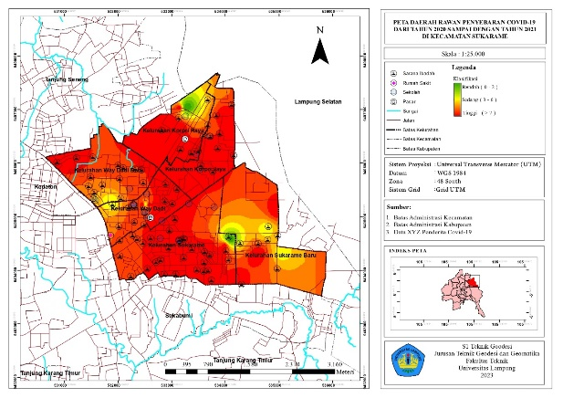 Gambar 4. Daerah rawan penyebaran Covid-19 tahun 2020 sampai 2021

Pada gambar (4) sebaran daerah rawan Covid-19 dengan tingkat kerawanan tinggi tersebar di arah utara, barat dan selatan Kecamatan Sukarame yaitu Kelurahan Korpri Raya, Korpri Jaya, Way Dadi, Way Dadi Baru dan Kelurahan Sukarame. Sedangkan daerah dengan tingkat kerawanan rendah tersebar di arah timur Kecamatan Sukarame yaitu Kelurahan Sukarame Baru.

- Simpulan
Berdasarkan perhitungan AHP didapat faktor yang paling mempengaruhi terhadap penyebaran Covid-19 di Kecamatan Sukarame yaitu penderita yang berprofesi sebagai pekerja (mobilitas tinggi) dengan bobot 64% terhadap penyebaran Covid-19. Dari hasil analisis daerah rawan penyebaran Covid-19 menggunakan metode overlay dari daerah rawan Covid-19 tahun 2020 dan daerah rawan Covid-19 tahun 2021 dan dapat- disimpulkan sebaran daerah rawan Covid-19 dengan tingkat kerawanan tinggi tersebar di arah utara, barat dan selatan Kecamatan Sukarame yaitu Kelurahan Korpri Raya, Korpri Jaya, Way Dadi, Way Dadi Baru dan Kelurahan Sukarame.

Daftar Pustaka
- Agung,dkk, (2018).Kajian komparatif pemodelan air tanah menggunakan sistem informasi geografis di desa kayuambon, kabupaten bandung barat. Jurnal Pendidikan Geografi, Vol,18, Nomor 1.
- Amaludin, La Ode. dkk. (2020). Pemetaan Partisipatif Wilayah Rawan Penyebaran Covid-19 di Kecamatan Baruga Kota Kendari. Jurnal ILIN Institute. Vol. 3, No.2. ISSN: 2621-796.
- BIG, Peraturan Kepala Badan Informasi Geospasial No.15 tahun 2014 Tentang Pedoman Teknis Ketelitian Peta Dasar
- Bintarto, R. 1997. Buku Penuntun Geografi Desa. Yogyakarta: UP Spring
- Bintarto dan surastopo Hadisumarno. (1991). Metode Analisis Geografi. Jakarta:LP3ES
- BNPB, Peraturan Kepala BNPB No. 2 Tahun 2012 Tentang Pedoman Umum Pengkajian Resiko Bencana
- BPS Kota Bandarlampung. (2020). Sukarame Dalam Angka 2020. BPS Kota Bandarlampung.
- Christanto, dkk. (2005). Analisis Penerapan Metode Krigging dan Invers Distance pada Interpolasi Data Dugaan Suhu, Air Mampu Curah (AMC) dan Indeks Stabilitas Atmosfir (ISA) dari Data NOAA-TOVS.Makalah PIT Mapin XIV, ITS Surabaya.
- Keputusan Persiden No. 12 Tahun 2020. (2020). Keputusan Presiden (KEPPRES) tentang Penetapan Bencana Nonalam Penyebaran Corona Virus Disease 2019 (COVID-19) Sebagai Bencana Nasional.
- Rudiarto, Iwan. (2010). Spatial Assessment of Rural Resources and Livelihood Development in Mountain Area of Java: A Case from Central Java – Indonesia. Disertasi Universität Hohenheim, Jerman.
- Saaty, T.L. and Forman, E.H. (1993) The Hierarchon – A Dictionary of Hierarchies, Pittsburgh,PA: RWS Publication
- Saaty, T.L. (1994) ‘How to make a decision: the analytic hierarchy process’ Interfaces, Vol. 24,No. 6, pp.19–43.

